Opis rozgrywki w aplikacji

Każda gra w aplikacji składa się z ciągu zadań wykonywanych przez graczy. Każdy gracz rozwiązuje swoje zadania niezależnie od pozostałych, natomiast na koniec gry wszystkie wyniki zostają wyświetlone w tablicy rankingów, gdzie widoczna jest pełna punktacja a gracze są posortowani od najlepszego na szczycie.
Jeśli gra prowadzona jest przez lektora, ma on dodatkowo wgląd na zmieniającą się tablicę rankingów podczas gry.
Nagradzane jest zarówno poprawne jak i szybkie rozwiązywanie zadań, jednak poprawność ma zdecydowanie większą wagę. Podczas gry po zakończeniu każdego zadania odpowiedzi gracza zostaną oznaczone jako poprawne lub niepoprawne, po czym gracz przejdzie automatycznie do następnego zadania.

Nasza aplikacja przewiduje obecnie następujące typy zadań:

- Wypełnianie luk w zdaniach

Zadanie to składa się z tekstu zawierającego kilka zdań z pustymi miejscami zamiast niektórych słów.
Aby ukończyć zadanie, gracz musi wypełnić każde puste miejsce.

Warianty:
- odpowiedź musi zostać wpisana przez gracza
- zadanie zawiera listę możliwych odpowiedzi i gracz musi użyć ich do wypełnienia luk (lista może zawierać odpowiedzi nieużywane)
- każde puste miejsce składa się z dwóch lub trzech możliwych odpowiedzi, z których gracz musi wybrać jedną

Przykładowy wygląd zadań:
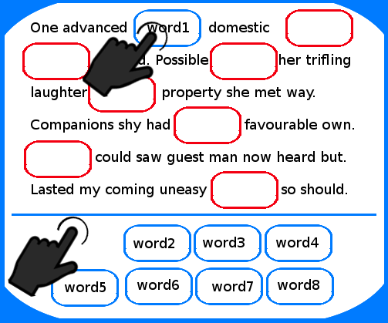
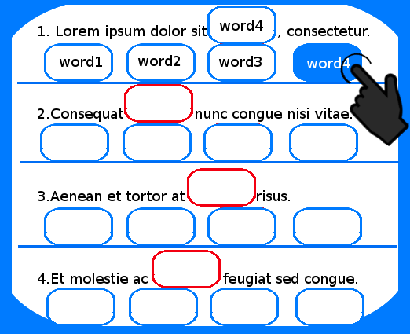

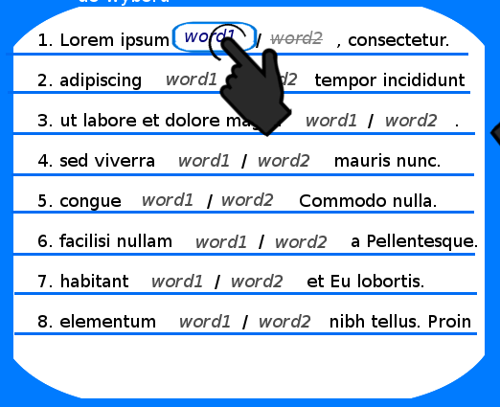
- Wybieranie wszystkich poprawnych odpowiedzi do podanego pytania

Zadanie to składa się z jednego lub kilku pytań, oraz kilku odpowiedzi do każdego pytania.
Aby ukończyć zadanie, gracz musi wybrać odpowiedź lub odpowiedzi do każdego pytania.

Warianty:
- tylko jedna poprawna odpowiedź
- wiele poprawnych odpowiedzi

Przykładowy wygląd zadań:

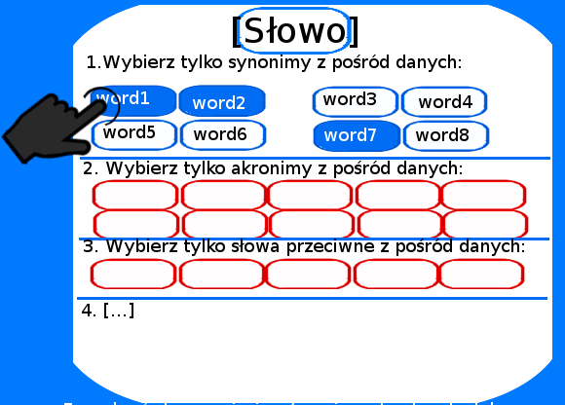
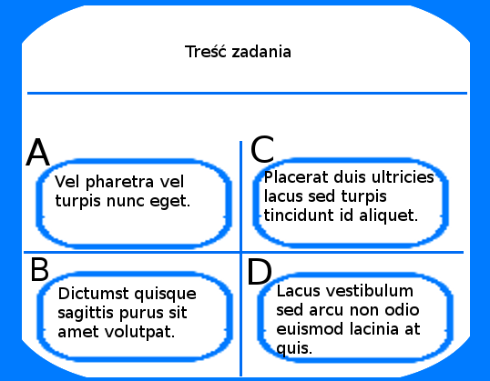
- Łączenie słów między dwoma kolumnami

Zadanie to składa się z dwóch kolumn zawierających słowa.
Aby ukończyć zadanie każde słowo z jednej kolumny należy połączyć ze słowem z drugiej kolumny.

Warianty:
- połączyć należy słowa angielskie z ich polskimi odpowiednikami
- połączyć należy angielskie słowa będące synonimami

Przykładowy wygląd zadań:
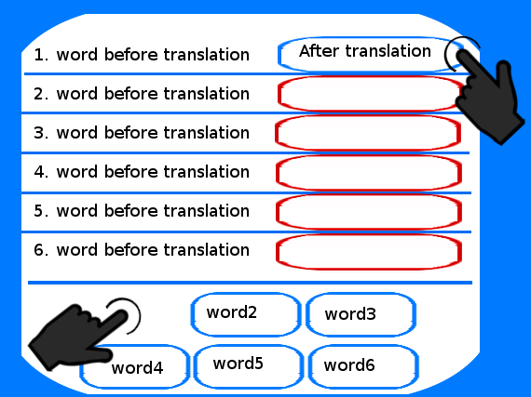
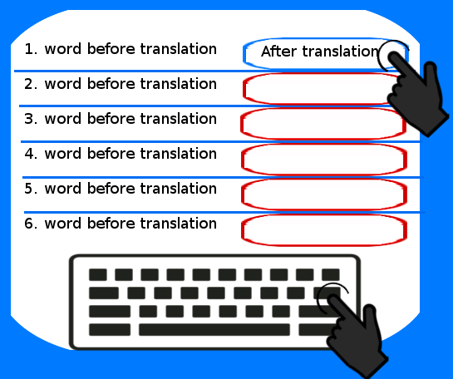
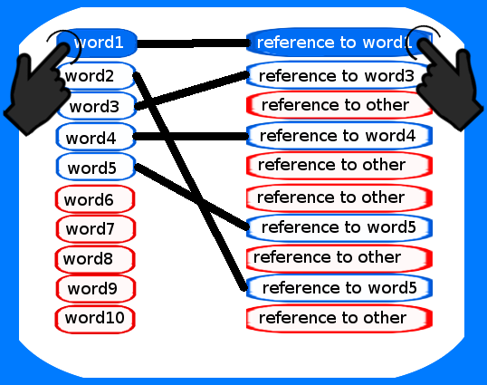
- Podpisywanie obrazów

Zadanie to składa się z jednego, kilku lub kilkunastu obrazów oraz listy opisów.
Aby ukończyć zadanie, gracz musi dopasować opis który uważa za odpowiedni do każdego obrazu, bądź obraz do opisu, w zależności od wariantu zadania.

Warianty:
- dla jednego wspólnego obrazu gracz wybiera wszystkie pasujące do niego odpowiedzi (np. wszystkie słowa który ten obraz opisują)
- dla jednego wspólnego opisu gracz wybiera wszystkie pasujące do niego obrazy
- dla zbioru obrazów i listy słów gracz musi połączyć je w pary. Niektóre słowa mogą nie zostać użyte.

Przykładowy wygląd zadań:
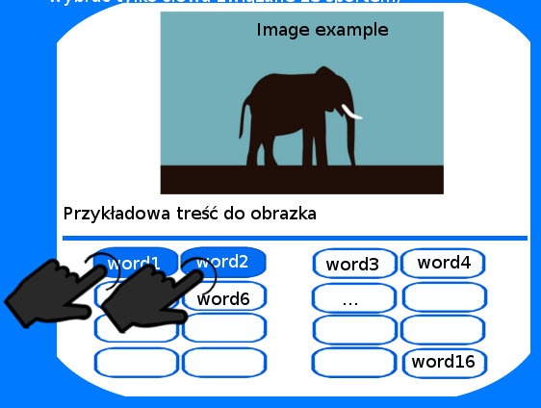
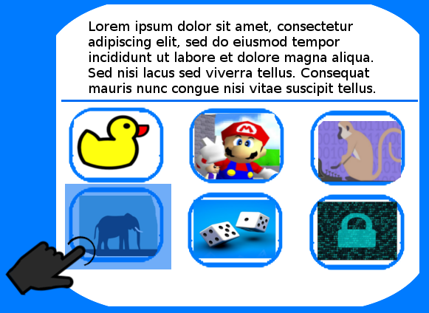
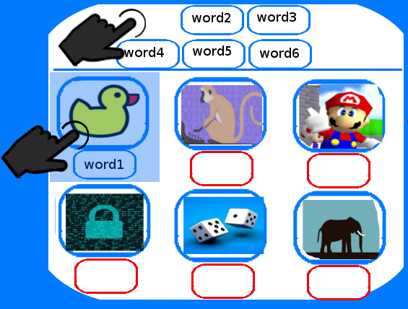
- Układanie zdań w kolejności chronologicznej

Zadanie to składa się z numerowanej listy zdań. Kolejność zdań może być zmieniana poprzez przeciąganie ich, lub używanie strzałek znajdujących się po obu stronach każdego zadania.
Aby ukończyć zdanie, gracz musi zmienić kolejność zdań aby łączyły się one w jeden spójny i sensowny tekst.

Przykładowy wygląd zadania:
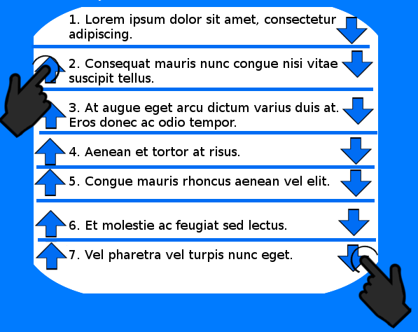

- Układanie słów w pełne zdania

Zadanie to składa się z kilku list losowo uporządkowanych słów lub zwrotów, oraz pustego miejsca gdzie słowa trzeba będzie wstawić. Aby ukończyć zadanie, gracz musi utworzyć zdanie z każdej listy podanych słów. Niektóre listy mogą zawierać słowa które nie będą używane.

Aby uniknąć bardzo dużej ilości możliwych poprawnych odpowiedzi, zdania nie powinny być zbyt długie, jednakże samo posiadane więcej niż jednej poprawnej odpowiedzi jest dopuszczalne.

Przykładowy wygląd zadania:

